中國文化大學108年度高教深耕計畫活動成果紀錄表
子計畫 | 高教深耕計畫A4-2-2 曉峰學苑
具體作法 | A4厚植專業知識，啟發創新能力，提升就業知能
主題 | 曉峰學苑專題演講—CPR+AED認證研習
內容 | 主辦單位：教務處綜合業務組  活動日期：108年10月22日 晚上18：00-20：00  活動地點：大恩307教室  主 講 者：黃奕清  參與人數：32人  內 容：  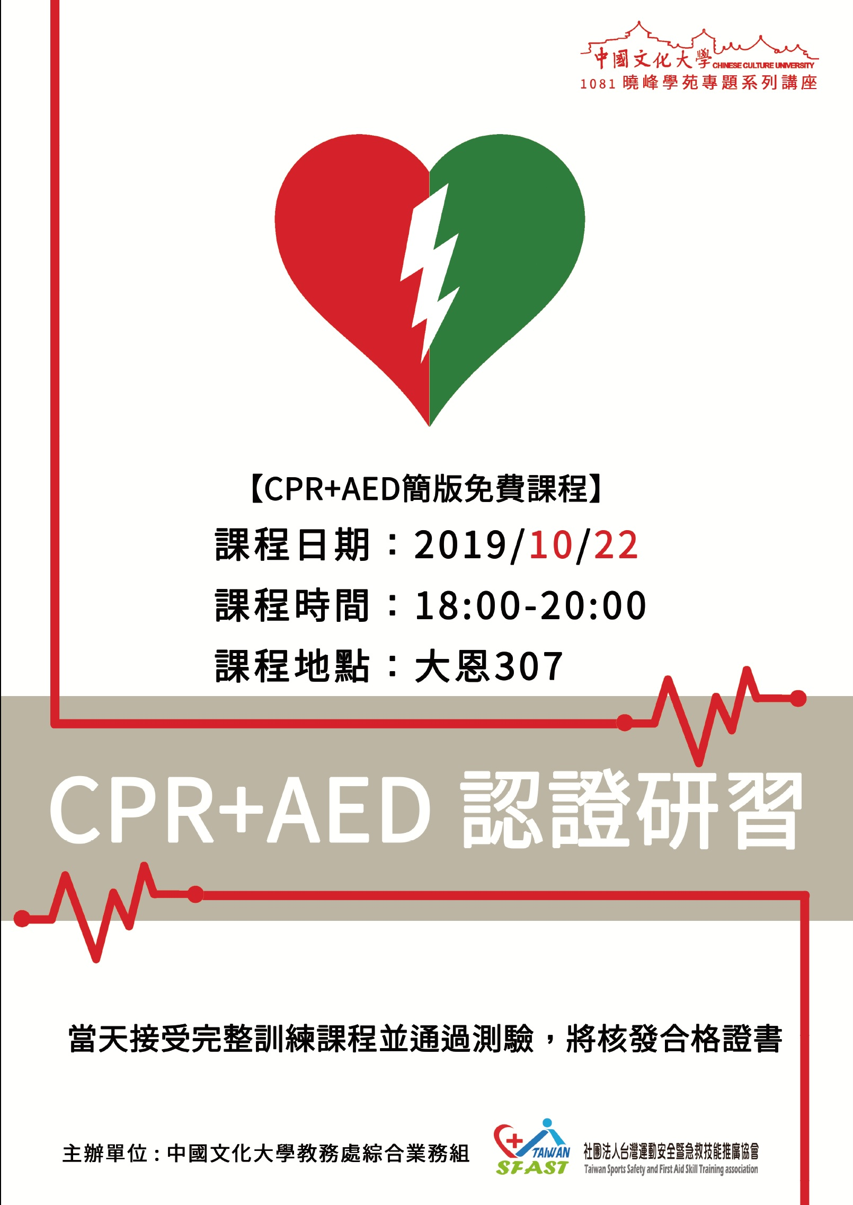  邀請到社團法人台灣運動安全暨急救技能推廣協會的黃奕清先生來教導大家正確的急救概念以及CPR和AED的操作方式，同學們表示原本對急救術懵懵懂懂假如在路上遇到需要幫忙的人也不敢上前協助，上完課程後敢上前幫忙急救的人變多。
活動  照片 | 活動照片電子檔名稱 | 活動照片內容說明
 | 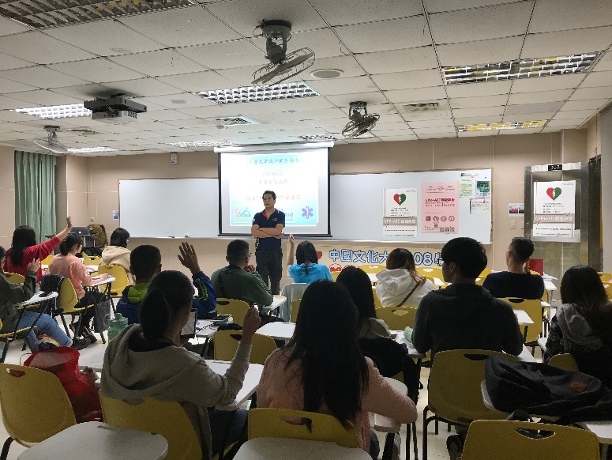 | 講師先教導正確的急救概念
 | 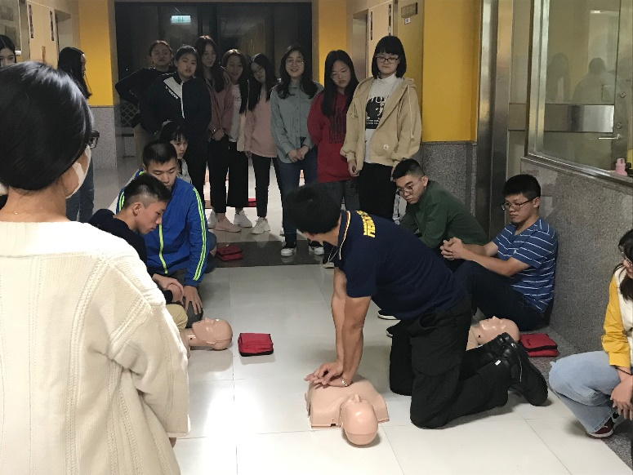 | 講解急救步驟
 | 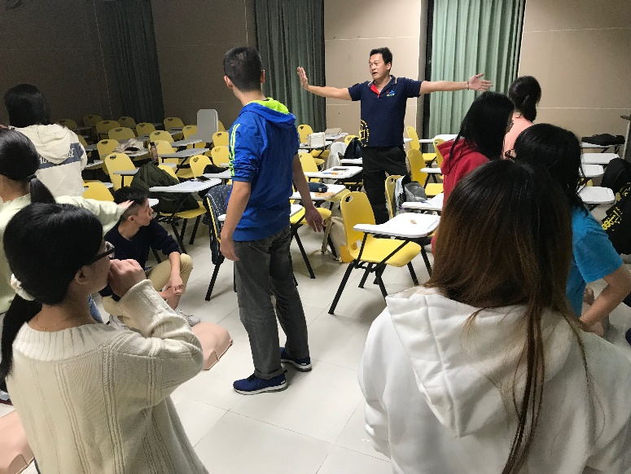 | 講解急救步驟
 | 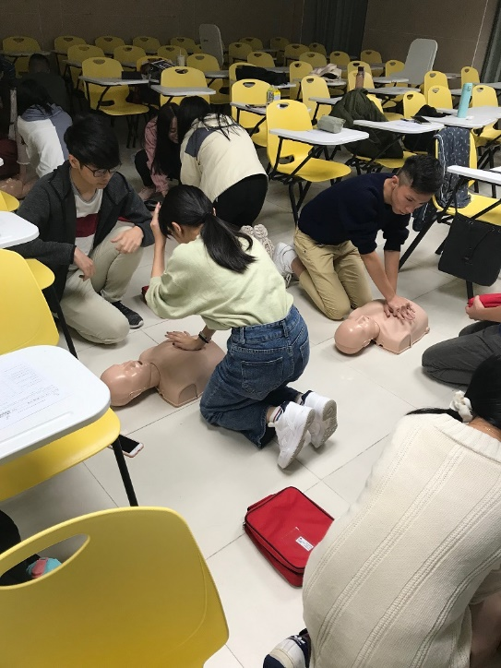 | 學生體驗CPR及AED的步驟及使用方式
 | 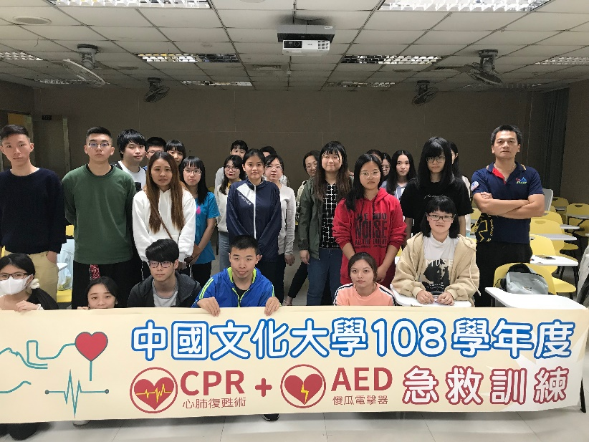 | 結束的大合照

